Apstiprināts:
SIA “Rīgas ūdens”
iepirkuma komisijas 16.04.2025. sēdē
protokols nr.2

ATKLĀTA KONKURSA

“SPECIALIZĒTA DARBA APĢĒRBU PIEGĀDE”
(identifikācijas nr.RŪ-2025/69)

NOLIKUMA GROZĪJUMI NR.1

Atklāta konkursa “Specializēta darba apģērbu piegāde” (identifikācijas Nr.RŪ2025/69, turpmāk – atklāts konkurss) nolikumā veikt šādus grozījumus:

1. Nolikuma 10.2.punktu izteikt šādā redakcijā:

  - Tehniskajā piedāvājumā jānorāda piedāvāto Preču ražotājs un modelis, kā arī apliecinājums par pretendenta spēju piedāvāt tehniskajā specifikācijā noteiktajām prasībām atbilstošu preci arī informācija par Preces parametriem, kas apliecina konkrētās Preces atbilstību katrai tehniskās specifikācijas prasībai, un attēls vai atsauce uz preces ražotāja/izplatītāja mājaslapu, kur apskatāms katras konkrētās preces attēls.

2. Nolikuma 12.2.7.punktu izteikt šādā redakcijā:

    - Nepieciešamības gadījumā, lai pārliecinātos par Pretendenta piedāvātās Preces atbilstību Tehniskās specifikācijas (Nolikuma 2.pielikums) prasībām, Komisija var pieprasīt Pretendentam iesniegt Preces paraugus:

Preču paraugi (rūpnieciski ražotu izstrādājumu paraugi, 15×15 cm lieli Preču materiālu paraugi, Preču rāvējslēdzēju paraugi) iesniedzami atbilstoši Komisijas noteiktajam Preču sarakstam un atbilstoši Tehniskajā specifikācijā (Nolikuma 2.pielikums) noteiktajās krāsās;

Preču paraugi iesniedzami Zigfrīda Annas Meierovica bulvārī 1, Rīgā, LV-1050, Komisijas noteiktajā termiņā, kas nevar būt īsāks par 10 (desmit) darba dienām;

visus izdevumus, kas saistīti ar Preces paraugu apskates nodrošināšanu (tai skaitā, Preces paraugu piegādes izmaksas un zaudējumus Preces paraugu bojājumu rezultātā) sedz Pretendents;

Preces paraugi pēc to apskates tiks atdoti Pretendentam, par minēto sastādot Preces paraugu nodošanas – pieņemšanas aktu;

Pretendentam nav tiesību izvirzīt pretenzijas par atdotās Preces paraugu skaitu vai kvalitāti (Preces paraugu pārbaudes nolūkā iespējami Preces paraugu bojājumi).
Ja Pretendents nenodrošina Preces paraugu iesniegšanu Komisijas noteiktajā termiņā vai iesniegtie Preces paraugi neatbilst Tehniskās specifikācijas (Nolikuma 2.pielikums) prasībām, Pretendenta piedāvājums tiek noraidīts.

Pielikumā: Precizētais atklāta konkursa nolikuma 2.pielikums “Tehniskā specifikācija - Tehniskā piedāvājuma veidne”.
Precizētais 2.pielikums
2.pielikums
Tehniskā specifikācija - Tehniskā piedāvājuma veidne

TEHNISKĀ SPECIFIKĀCIJA - TEHNISKAIS PIEDĀVĀJUMS
Nr. p.k. | Prece, modelis | Pasūtītāja prasības
Nr. p.k. | Prece, modelis | Normatīvais regulējums (atbilstība)* | Tehniskā specifikācija (apraksts)* | Tehniskā specifikācija (attēlam ir ilustratīva nozīme, iespējami citi risinājumi atbilstoši dizaina vadlīniju ieteikumiem) |  | Apliecinājums “Atbilst”, preču ražotājs un modelis  Pretendenta piedāvāto darba apģērbu tehniskā specifikācija, tajā skaitā ražotājs un modeļa kods (pievienojot attēlu vai atsauci uz preces ražotāja/izplatītāja mājaslapu, kur apskatāms katras konkrētās preces attēls)
1 | 2 | 3 | 4 | 5 |  | 6
1. | Flīša jaka  (sieviešu, vīriešu “uniseks” modelis) | CE marķējums | Pamatprasības: Flīša darba jaka. Paredzēta gan sievietēm gan vīriešiem. Aizdare ar divvirziena rāvējslēdzēju. Divas kabatas ar rāvējslēdzēja aizdari. Savelkama un regulējama jakas apakšmala. Piedurkņu manšetē iestrādāta gumija.  Materiāls: 100% poliesters, antipillingflīsis.  Auduma blīvums ne mazāk kā 280 g/m².  Kabatas: Divas sānu kabatas ar rāvējslēdzēja aizdari.  Krāsa: Auduma krāsa tumši zila vai tumši pelēka, vai melna; uzraksts RĪGAS ŪDENS un logo – atbilstoši SIA “Rīgas ūdens” vadlīnijām darba apģērbam (skat. nolikuma 8.pielikumā; turpmāk – vadlīnijas).  Izmēri: no S-3XL izmēram .  Logo: Jakai kreisajā pusē sabiedrības logo RĪGAS ŪDENS – atbilstoši vadlīnijām. | 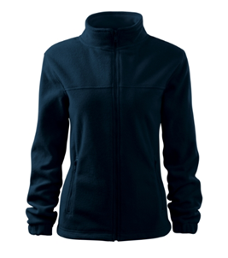 |  | Apliecinājums: <…>  Ražotājs: <…>  Modelis: <…>  Atsauce uz ražotāja/izplatītāja mājas lapu: <…>
2. | Džemperis ar augsto apkakli (bītlene) (sieviešu, vīriešu “uniseks” modelis) | CE marķējums | Pamatprasības: Džemperis ar augsto apkakli un garām piedurknēm, apkakle un aproces ar elastānu.  Audums: 100 % kokvilna.  Auduma blīvums ne mazāk kā 220 g/m².  Izmērs: S – 3XL  Krāsa: tumši zila vai tumši pelēka, vai melna. | 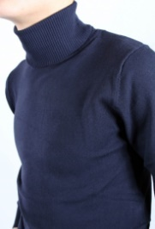 |  | Apliecinājums: <…>  Ražotājs: <…>  Modelis: <…>  Atsauce uz ražotāja/izplatītāja mājas lapu: <…>
3. | T-krekls  (sieviešu, vīriešu “uniseks” modelis) | CE marķējums | Pamatprasības: Paredzēts gan sievietēm gan vīriešiem.  Audums: 100 % kokvilna. Auduma blīvums ne mazāk kā 160 g/m². Mazgāt ūdenī līdz 40°C.  Krāsa: tumši zila vai tumši pelēka, vai melna, vai balta.  Logo: sabiedrības nosaukums RĪGAS ŪDENS- atbilstoši vadlīnijām.  Izmēri: no XS – 4XL. | 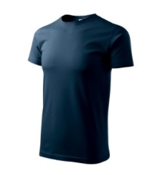 |  | Apliecinājums: <…>  Ražotājs: <…>  Modelis: <…>  Atsauce uz ražotāja/izplatītāja mājas lapu: <…>
4. | Polo krekls ar atstarojošiem elementiem  (vīriešu modelis) | Standarti  LVS EN ISO 20471, 2 klase un LVS EN ISO 13688 | Pamatprasības: 55 % kokvilna (± 5%), 45% poliesteris (± 5%). Polo krekls ar atstarojošiem elementiem. Auduma blīvums ne mazāk kā 175 g/m². Mazgāt ūdenī līdz 40°C.  Atstarojošie elementi: Gaismu atstarojošās joslas krekla priekšpusē, mugurdaļā un ap piedurknēm. Joslu skaits – ne mazāk kā 1 katrā zonā, joslu platums ir vismaz 5cm.  Izmēri: no S – 3XL.  Krāsa: luminiscējoši oranža vai dzeltena.  Logo: uz muguras sabiedrības nosaukums RĪGAS ŪDENS- atbilstoši vadlīnijām. | 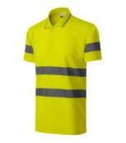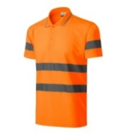 |  | Apliecinājums: <…>  Ražotājs: <…>  Modelis: <…>  Atsauce uz ražotāja/izplatītāja mājas lapu: <…>
5. | Polo krekls  (sieviešu, vīriešu “uniseks” modelis) | CE marķējums | Pamatprasības: 100 % kokvilna. Auduma blīvums ne mazāk kā 220 g/m². Mazgāt ūdenī līdz 40°C.  Izmēri: no XS – 4XL.  Krāsa: tumši zila vai tumši pelēka, vai melna, vai balta.  Logo: sabiedrības nosaukums RĪGAS ŪDENS – atbilstoši vadlīnijām. | 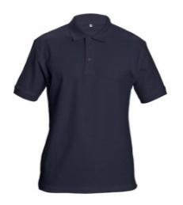 |  | Apliecinājums: <…>  Ražotājs: <…>  Modelis: <…>  Atsauce uz ražotāja/izplatītāja mājas lapu: <…>
PRETLIETUS DARBA APĢĒRBS
6. | PU lietusmētelis ar kapuci | Standarti  LVS EN ISO 343  LV EN ISO 13688 | Pamatprasības: Taisna silueta PLAVITEX materiāla lietusmētelis ar poliesteru (PE), ūdens un vēja necaurlaidīgs, ar kapuci, kura var būt ielokāma apkakles daļā. Garums pāri celim. Izgatavots, izmantojot divpusējās metināšanas tehnoloģiju. Aizdare ar metāla pogām, kapuce ar auklu un divas priekšējās kabatas ar atlokiem, lai novērstu ūdens iekļūšanu iekšpusē.  Lietusmētelim ir elpojoša odere. Apģērba šuves augstfrekvenču metinātas.  Audums: PLAVITEX., elpojošs, izturīgs un elastīgs materiāls. Saglabās savas īpašības pie temperatūrām līdz -50°C. Izturība pret ūdens iekļūšanu - 4 klase.  Oderes audums: Oderei ir jābūt visā garumā.  Pamatprasības: Auduma blīvums ne mazāk kā 350 g/m².  Krāsa: tumši zila vai tumši pelēka, vai melna un dzeltena vai oranža  Logo: ar SIA „Rīgas ūdens” logo uz muguras daļas – atbilstoši vadlīnijām.  Izmēri: no S – 3XL. | 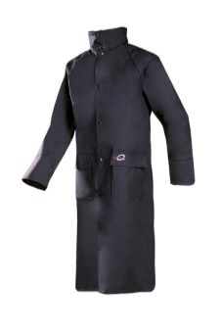 |  | Apliecinājums: <…>  Ražotājs: <…>  Modelis: <…>  Atsauce uz ražotāja/izplatītāja mājas lapu: <…>
7. Pretlietus darba kostīms (jaka ar kapuci un bikses)
7.1. | lietus jaka | Standarti  LV EN ISO 343,  LV EN ISO 13688 | Pamatprasības: Poliuretāna (Taisna silueta PU) ūdens un vēja necaurlaidīga lietus jaka ar kapuci, garām piedurknēm. Virsjakai ir elpojoša odere.  Aizdare: ar rāvējslēdzēju  Kabatas: ar 2 sānu kabatām.  Audums: 100% PU, izturīgs un elastīgs materiāls. Auduma blīvums ne mazāk kā 200 g/m2.  Krāsa: tumši zila vai tumši pelēka, vai melna.  Izmēri: S – 3XL.  Logo: ar SIA „Rīgas ūdens” logo uz muguras daļas – atbilstoši vadlīnijām. | 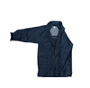 |  | Apliecinājums: <…>  Ražotājs: <…>  Modelis: <…>  Atsauce uz ražotāja/izplatītāja mājas lapu: <…>
7.2. | lietus bikses | Standarts  LVS EN ISO 343 | Pamatprasības: Poliuretāna (PU) ūdens un vēja necaurlaidīgas virsbikses. Bikšu staru galos atstarojošas lentas. Bikses ar elastīgu jostasvietu.  Biksēm ir elpojoša odere.  Audums: 100% PU, ūdens izturīgs un elastīgs materiāls. Auduma blīvums ne mazāk kā 200 g/m2.  Krāsa: tumši zila vai tumši pelēka, vai melna.  Izmēri: S – 3XL. | 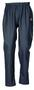 |  | Apliecinājums: <…>  Ražotājs: <…>  Modelis: <…>  Atsauce uz ražotāja/izplatītāja mājas lapu: <…>
GALVAS AIZSARDZĪBA
8. | Liesmu izturīga, aizmugurē sasienama cepure metinātājiem | Standarts  LVS EN ISO 11611 | Pamatprasības: Liesmu izturīga, aizmugurē sasienama cepure metinātājiem. Iekšējais oderējums nodrošina vēsumu, mazgājot nesaraujas, neizbalo un ir polsterēts, lai nodrošinātu sviedru absorbēšanu un ērtu ķiveres valkāšanu. | 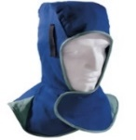 |  | Apliecinājums: <…>  Ražotājs: <…>  Modelis: <…>  Atsauce uz ražotāja/izplatītāja mājas lapu: <…>
9. | Beisbola cepure (1.variants) | CE marķējums | Pamatprasības: Vasaras cepure ar ielocītu nagu  Krāsa: tumši zila vai tumši pelēka, vai melna.  Atstarojošie elementi: Gaismu atstarojošās materiāla detaļas.  Logo: ar uzdrukātu SIA “Rīgas ūdens” logo priekšā atbilstoši vadlīnijām.  Izmēri: Regulējams izmērs. | 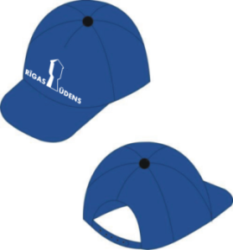 |  | Apliecinājums: <…>  Ražotājs: <…>  Modelis: <…>  Atsauce uz ražotāja/izplatītāja mājas lapu: <…>
10. | Beisbola cepure  (2.variants) | CE marķējums | Pamatprasības: Vasaras cepure ar ielocītu nagu  Krāsa: Fluo luminiscējoši oranža vai dzeltena  Atstarojošie elementi: Gaismu atstarojošās materiāla detaļas.  Logo: ar uzdrukātu SIA “Rīgas ūdens” logo priekšā atbilstoši vadlīnijām.  Izmēri: Regulējams izmērs. | 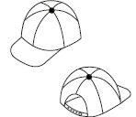 |  | Apliecinājums: <…>  Ražotājs: <…>  Modelis: <…>  Atsauce uz ražotāja/izplatītāja mājas lapu: <…>
11. | Siltā cepure ar nolokāmiem ausu aizsargiem, nagu | CE marķējums | Pamatprasības: Siltā cepure ar nolokāmiem ausu aizsargiem, nagu. 60% kokvilna (± 5%), 40 % poliesteris (± 5%).  Krāsa: tumši zila vai tumši pelēka, vai melna.  Atstarojošie elementi: Gaismu atstarojošās materiāla detaļas.  Logo: ar uzdrukātu SIA “Rīgas ūdens” logo atbilstoši vadlīnijām.  Izmēri: 54-62 | 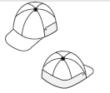 |  | Apliecinājums: <…>  Ražotājs: <…>  Modelis: <…>  Atsauce uz ražotāja/izplatītāja mājas lapu: <…>
12. | Siltā cepure | CE marķējums | Pamatprasības: Adīta cepure, ar dubulto atloku. 30% vilna (± 5%), 70% sintētika (± 5%).  Krāsa: tumši zila vai tumši pelēka, vai melna.  Izmēri: universāls. |  |  | Apliecinājums: <…>  Ražotājs: <…>  Modelis: <…>  Atsauce uz ražotāja/izplatītāja mājas lapu: <…>
13. | Kokvilnas cepure | CE marķējums | Pamatprasības: Kokvilnas cepure nēsāšanai zem ķiveres.  Krāsa: tumši zila vai tumši pelēka, vai melna.  Izmēri: universāls. | 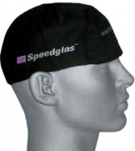 |  | Apliecinājums: <…>  Ražotājs: <…>  Modelis: <…>  Atsauce uz ražotāja/izplatītāja mājas lapu: <…>
14. | Atstarojoša veste | Standarts  LVS EN ISO 20471 | Pamatprasības: Paaugstinātas redzamības signālveste ar atstarojošas lentes joslām un ar aizdari – lipeklis.  Audums: elpojošs, 100% poliesters.  Atstarojošie elementi: divas horizontālas gaismu atstarojošās joslas visapkārt vestei, kuru platums ir 5 cm  Krāsa: luminiscējoši oranža vai dzeltena.  Izmēri: XS-4XL.  Logo: ar SIA „Rīgas ūdens” logo uz muguras daļas atbilstoši vadlīnijām. | 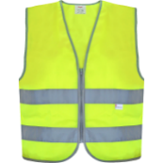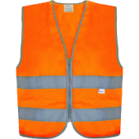 |  | Apliecinājums: <…>  Ražotājs: <…>  Modelis: <…>  Atsauce uz ražotāja/izplatītāja mājas lapu: <…>
15. | Hidrokostīms – puskombinzons un jaka | Standarti  LVS EN ISO 343,  LVS EN ISO 13688 | Pamatprasības: Poliuretāns uz adīta pamata, elpojošs, gaisu caurlaidīgs, elastīgs. Apģērba šuves augstfrekvenču metinātas. Jakai rāvējslēdzēja aizdare zem pārloka. Puskombinzonam elastīgās regulējamās lences, elastīga jostasvieta.  Audums: PLAVITEX – materiāls uz poliestera bāzes, ar PVC pārklājumu vienā pusē. Audums ir izturīgs pret plīsumiem, un tam ir ūdensnecaurlaidīgas šuves. Pārklājuma ķīmiskais sastāvs garantē auduma izturību pret nelabvēlīgiem laikapstākļiem un formas zaudēšanu temperatūrā līdz -50°C. Auduma blīvums ne mazāk kā 350 g/m² (± 5), biezums – 0.50 mm.  Krāsa: tumši zila vai tumši pelēka, vai melna.  Izmēri: 48-62 izmēram (1 – 6 augums). |  |  | Apliecinājums: <…>  Ražotājs: <…>  Modelis: <…>  Atsauce uz ražotāja/izplatītāja mājas lapu: <…>
16. | Darba veste  (vīriešu modelis) | Standarts  LVS EN ISO 13688 |  | 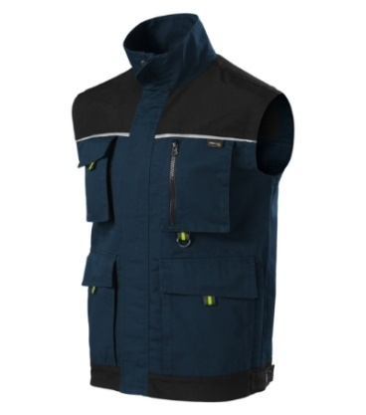 |  | Apliecinājums: <…>  Ražotājs: <…>  Modelis: <…>  Atsauce uz ražotāja/izplatītāja mājas lapu: <…>
  Pamatprasības: Vīriešu darba veste. Darba veste un tās kabatu izvietojums paredzēts funkcionālam darba pielietojumam.
  Aizdare ar rāvējslēdzēju. Vestes priekšpusē ir metāla cilpa atslēgām un darbinieku kartēm. Visas šuves ir divkāršas, lai nodrošinātu lielāku izturību. Vestei, šauru malu veidā, ir atstarojošas detaļas priekšpusē un aizmugurē.
  Kabatas: 8 daudzfunkcionālas kabatas: uzšūtas kabatas ar pārloku, kabatas aiztaisāmas ar rāvējslēdzēju, kabata mobilajam telefonam.
  Audums: 100 % kokvilna, blīvums ne mazāk kā 270 g/m². Mazgāt ūdenī līdz 60°C.
  Krāsa: tumši zila vai tumši pelēka, vai melna.
  Izmēri: 44-62 izmēram (1 – 6 augums).
  Logo: ar SIA “Rīgas ūdens” logo uz muguras daļas – atbilstoši vadlīnijām.
17. | Silta darba veste ar kabatām  (sieviešu, vīriešu “uniseks” modelis) | Standarts  LVS EN ISO 13688 |  | 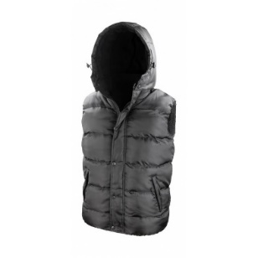 |  | Apliecinājums: <…>  Ražotājs: <…>  Modelis: <…>  Atsauce uz ražotāja/izplatītāja mājas lapu: <…>
  Pamatprasības: Darba veste ar kabatām un kapuci, silta un ūdensnecaurlaidīga. Paredzēts gan sievietēm gan vīriešiem. Darba veste un tās kabatu izvietojums paredzēts funkcionālam darba pielietojumam.
  Kabatas: divas kabatas ar rāvējslēdzēja aizdari.
  Krāsa: tumši zila vai tumši pelēka, vai melna.
  Izmēri: no XS – 4XL.
  Logo: ar SIA „Rīgas ūdens” logo uz muguras daļas – atbilstoši vadlīnijām.
18. | Termoveļa  (1.variants)  (sieviešu, vīriešu “uniseks” modelis) | CE marķējums | Pamatprasības: Termoveļa (termobikses un termokrekls) īpaši piemērota intensīvam darbam. Materiāls nodrošina mitruma novadīšanu uz āru. Nodrošina siltumu un ādas sausumu.  Termokrekls ir ar apaļu kakla izgriezumu un garām piedurknēm.  Audums: 100 % poliesters, blīvums ne mazāk kā 170 g/m².  Izmēri: no XS – 4XL. |  |  | Apliecinājums: <…>  Ražotājs: <…>  Modelis: <…>  Atsauce uz ražotāja/izplatītāja mājas lapu: <…>
19. | Termoveļa  (2.variants)  (sieviešu, vīriešu “uniseks” modelis) | CE marķējums | Pamatprasības: Termoveļa (termobikses un termokrekls).  Pieguļ augumam, neierobežo kustības un uztur normālu ķermeņa temperatūru. Auduma sastāvā esošā merino vilna lieliski saglabā siltumu, kā arī uzsūc mitrumu, kas paliek auduma virsējos slāņos. Materiāls ir elpojošs un ātri žūst. Audums satur merino vilnu.  Termokrekls ar apaļu kakla izgriezumu un garām piedurknēm.  Audums: 80% poliesters (± 5%), 20% vilna (± 5%). Blīvums ne mazāk kā 180 g/m²  Izmēri: no XS – 4XL. | 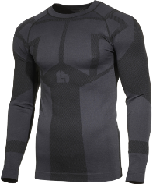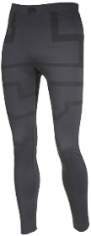 |  | Apliecinājums: <…>  Ražotājs: <…>  Modelis: <…>  Atsauce uz ražotāja/izplatītāja mājas lapu: <…>
TVAIKA ĢENERATORA OPERATORA DARBA KOSTĪMS
20. | Tvaika ģeneratora operatora darba kostīms (puskombinzons un virsjaka ar kapuci)  (vīriešu modelis) | Standarti  LVS EN ISO 13688;  LVS EN ISO 343+A1  LVS EN ISO 20471+A1:  LVS EN ISO 1149-5  LVS EN ISO 14116  LVS EN ISO 13034 +A1 | Pamatprasības: Jaka un puskombinezons izgatavoti no ūdensizturīga, antielektrostatiska, ķīmiski aizsargājoša un ugunsdroša materiāla (karsta ūdens, ūdens tvaika līdz 180˚C, eļļas, zemas temperatūras līdz -30˚C izturīgs). Ražots, izmantojot metināšanas tehnoloģiju divpusējas šuves. Satur atstarojošās lentes.  Jakai rāvējslēdzēja aizdare zem pārloka. Puskombinzonam elastīgās regulējamās lences, elastīga jostasvietu.  Audums: PLAVITEX MULTI (kokvilnas materiāls, kas no vienas puses pārklāts ar PVC). Ūdensnecaurlaidīgas šuves, izturīgs pret plīsumiem. Materiālam piemīt antistatiskas un ugunsdrošas īpašības, lokas temperatūrā līdz -30°C.  Auduma blīvums ne mazāk kā 530 g/m2 (± 5).  Kabatas: Jakai ir 2 apakšējās sānu kabatas, kas ir aizvērtas ar atlokiem.  Atstarojošie elementi: Gaismu atstarojošās joslas jakas priekšpusē, mugurdaļā un ap piedurknēm un uz bikšu starām. Joslu skaits – ne mazāk kā 2, joslu platums ir vismaz 5cm.  Krāsa: tumši zila vai tumši pelēka, vai melna ar luminiscējoši dzelteno vai oranžu krāsu.  Izmēri: 48-62 izmēram (1 – 6 augums).  Logo: uz muguras uzraksts RĪGAS ŪDENS no atstarojošā materiālā atbilstoši vadlīnijām. |  | Apliecinājums: <…>  Ražotājs: <…>  Modelis: <…>  Atsauce uz ražotāja/izplatītāja mājas lapu: <…>
* Ja Tehniskajā specifikācijā norādīts konkrēts Preces vai standarta nosaukums vai kāda cita norāde uz specifisku preču izcelsmi, īpašu procesu, kas raksturo tikai kādu konkrētu Preci vai zīmolu, patentus vai specifiskus preču veidus, Pretendents var piedāvāt ekvivalentu Preci vai atbilstību ekvivalentiem standartiem.

Vispārīgās prasības:
- Darba apģērbiem jāatbilst Eiropas Parlamenta un Padomes Regulai (ES) 2016/425 (2016. gada 9. marts) par individuāliem aizsardzības līdzekļiem (sīkāk - https://www.ptac.gov.lv/lv/individualie-aizsardzibas-lidzekli), standartam LVS EN ISO 13688:2013 „Aizsargapģērbs. Vispārīgās prasības”, kā arī citu saistošo standartu prasībām.

- Katrs izgatavotais darba apģērbs marķējams ar ražotāja informāciju, kurā norādīts: preces artikuls vai kods, auduma/materiāla sastāvs, „CE” zīme, kopšanas simboli, izmēri, informācija, par pielietoto standartu, aizsardzības piktogramma, paredzēto testu pārbaudes rezultātā iegūtā aizsardzības klase. Marķējums piešujams pie izgatavotā darba apģērba iekšējās sānu vīles.

Apliecinām, ka preču prasības materiāliem vai palīgmateriāli atbildīs šādiem nosacījumiem:
- Diegs, furnitūra: šūšanai izmantotais diegs, furnitūra – izturīgi pret mazgāšanu, ķīmisko tīrīšanu un termisko apstrādi, paredzēti visam darba apģērba kalpošanas laikam. Darba apģērba visām vīlēm, atlocēm un aizdarēm ir jābūt kvalitatīvi un blīvi nošūtām, iestrādātām (nostiprinātām).
- Audums: elpojošs, ūdens un netīrumus atgrūdošs, viegli kopjams, izturīgs pret nodilumu. Veicot apģērba tīrīšanu, nemaina, nezaudē formu, izskatu, izmēru, krāsu, paredzēts ilgam kalpošanas laikam.
Apliecinam, ka Prece ir sertificēta izmantošanai Eiropas Savienības un Latvijas Republikas teritorijā, un tās ekspluatācija atbilstoši tās uzdevumam un ekspluatācijas noteikumiem nenodarīs materiālu zaudējumu vai kaitējumu cilvēka veselībai vai īpašumam, vai apkārtējai videi.

<Pretendenta nosaukums un reģistrācijas numurs>
<Pretendenta paraksttiesīgās vai pilnvarotās personas vārds, uzvārds, amats>
<Paraksts>
<Datums, vieta>

